PLANO DE AULA
Aula 08 | Tempo estimado: 1 hora e 30 minutos | Faixa-Etária: Game Intermediary
Tipo da atividade: No computador
Ferramenta(s): Unity 2D

Conteúdos
- Inimigo Pt 1.

Objetivos
- Criação de inimigos.

Estratégias e atividades
- Sprites e animações inimigas.
  - Para fazer o inimigo precisamos importar seus assets se ainda não foi importado;
  - Crie um creaty empty e mude o nome dele para MeleeEnemy, dentro dele adicione os componentes: Box collider com o is trigger ativo, Animator, Sprite Renderer com a layer do player, troque também a layer e tag do objeto para enemy;
  - Crie as seguintes animações para o inimigo: Idle, Hurt, MeleeAttack, RangedMelee, Run;
  - Dentro do controller do meleeEnemy crie todos esses parâmetros:
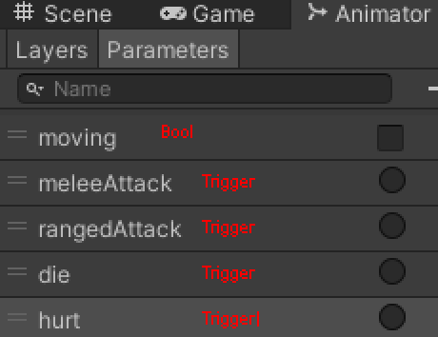
    - Depois faça toda a esquematização do animator controller com base na imagem a seguir e as aulas passadas.
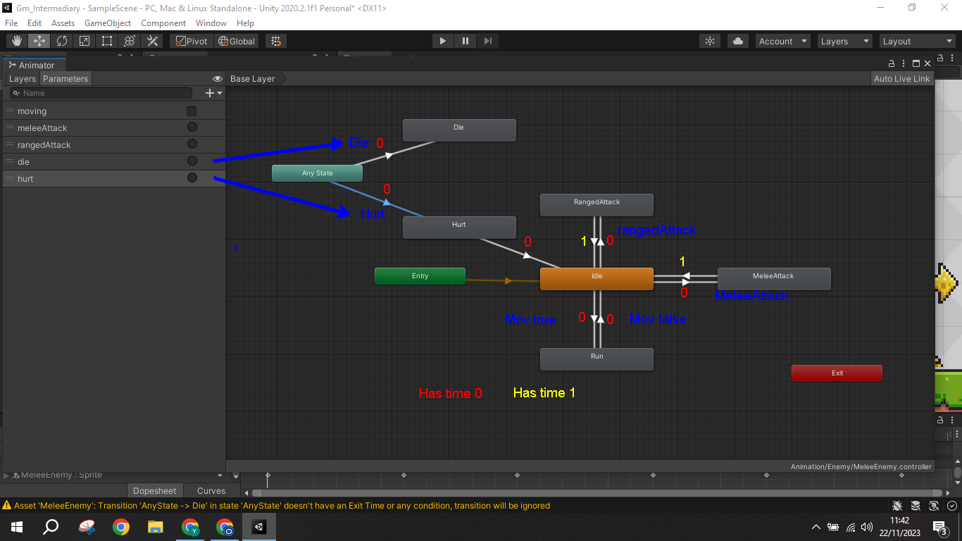
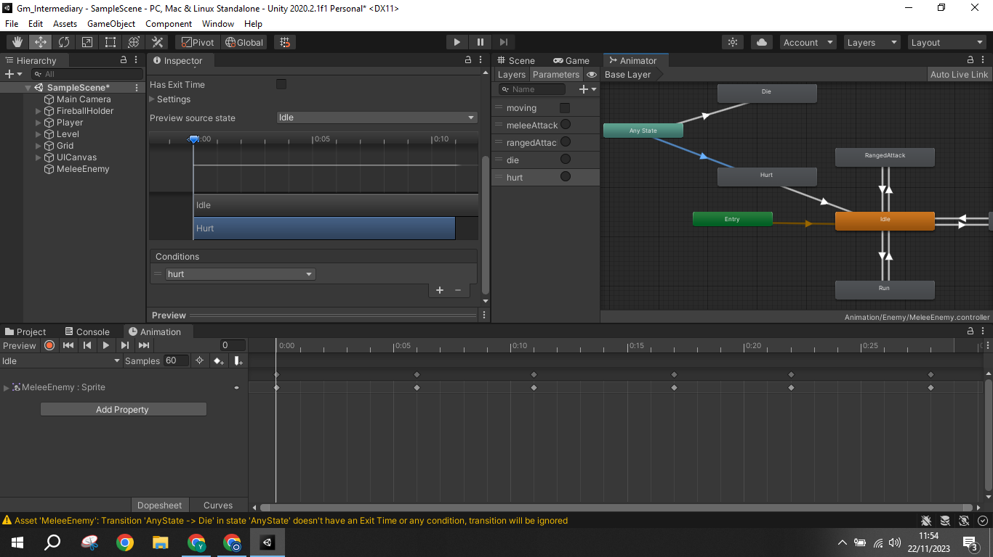
Não esqueça de desativar o loop na animação Die, no ranged Attack adicione uma função na terceira animação clicando neste ícone 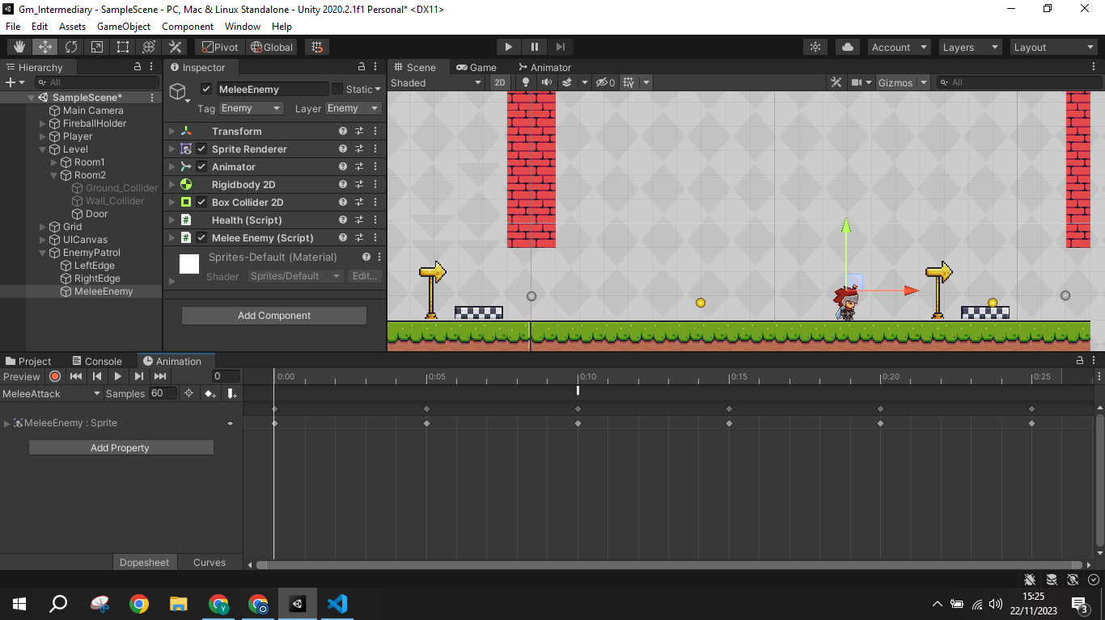 e mude a função para DamagePlayer().

- IA inimiga corpo a corpo.
  - Crie um script com nome MeleeAttack, arraste para o inimigo, passe o script para as crianças e por fim coloque as dependências no script;
  - Depois arraste o inimigo para pasta de prefabs.

- Patrulhamento
  - Crie três pontos vazios:
    - EnemyPatrol: Deve estar no centro do sprite do inimigo.
  - LeftEdge e RightEdge:
    - Posicionados nas extremidades da área de patrulha do inimigo.
  - Certifique-se de que:
    - LeftEdge e RightEdge estão dentro de EnemyPatrol.
  - Crie um script com nome EnemyPatrolm, passe os scripts para crianças e depois adicione as dependências do script.
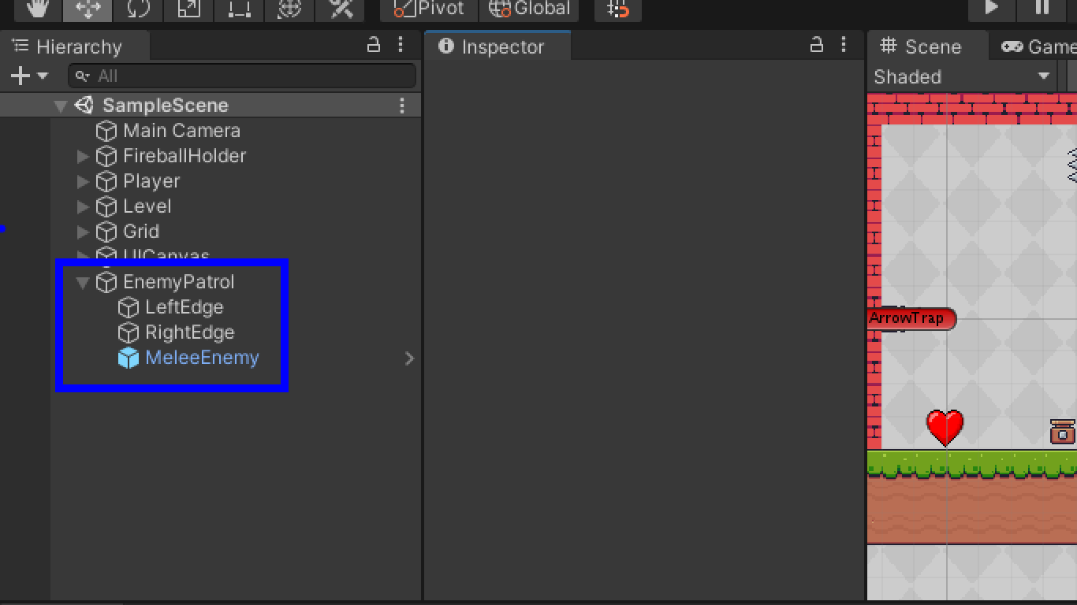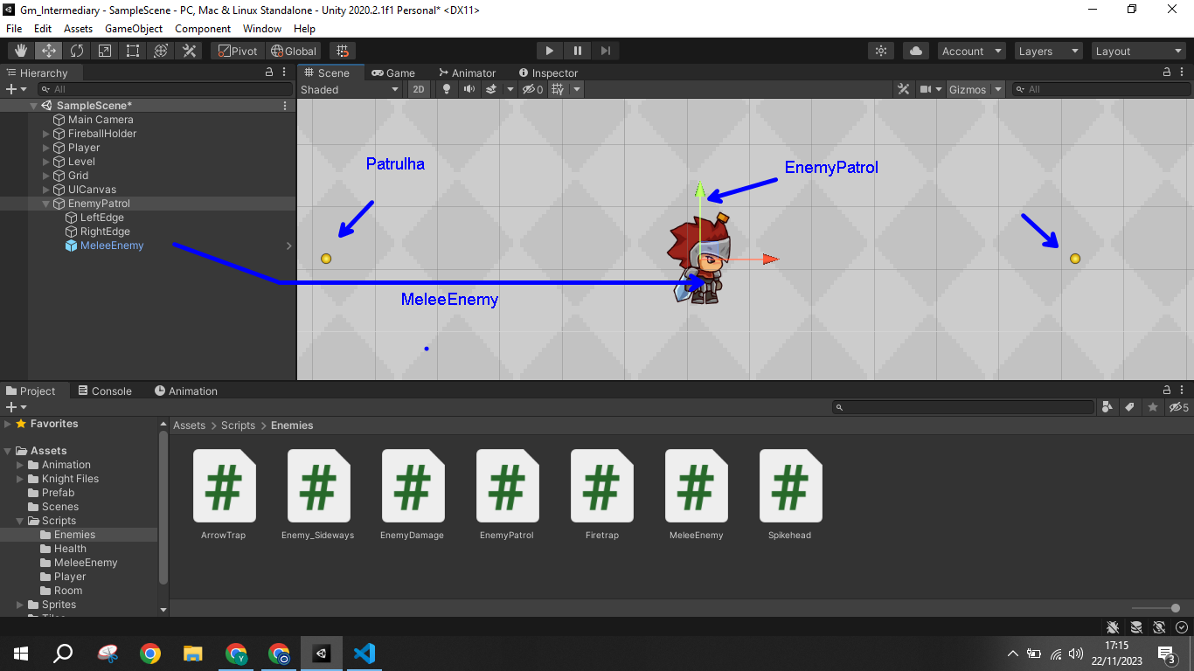

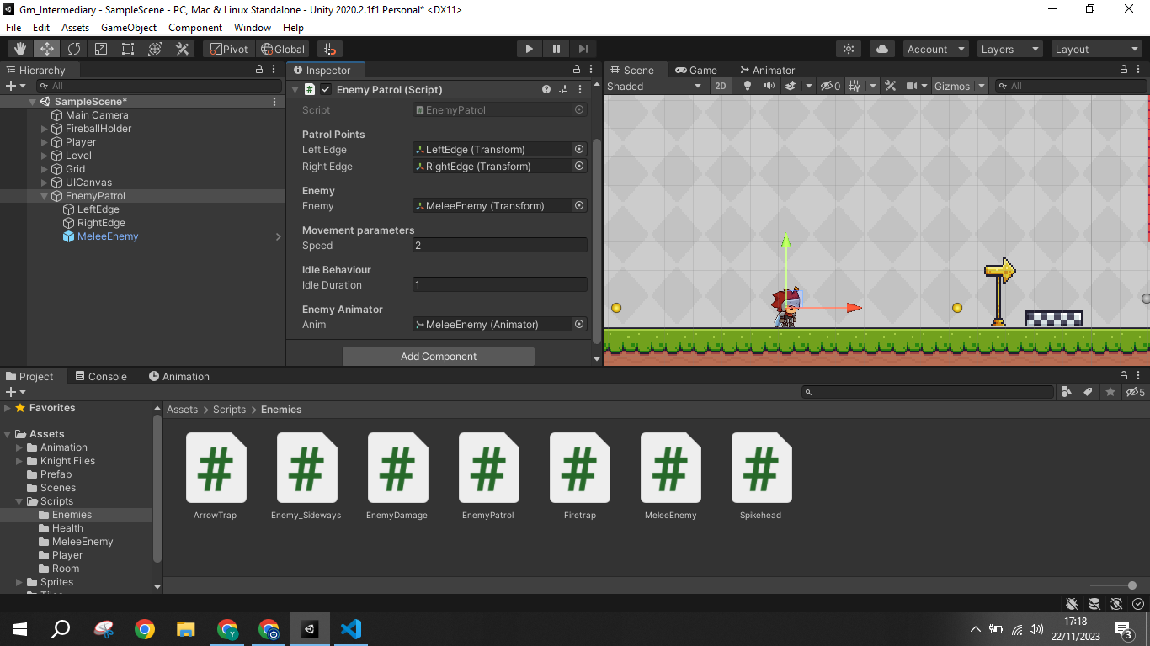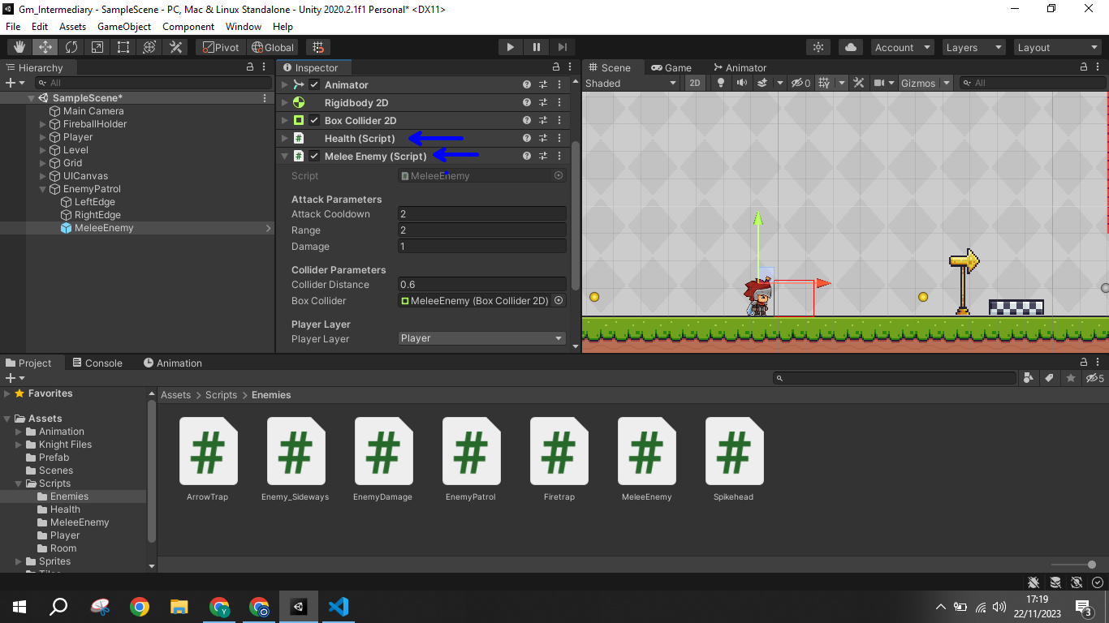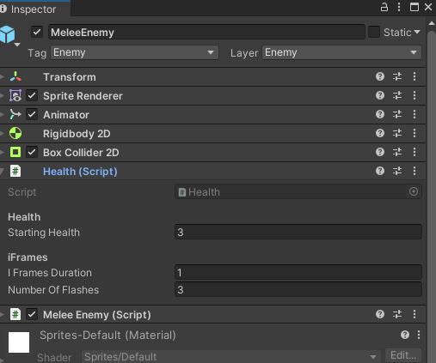
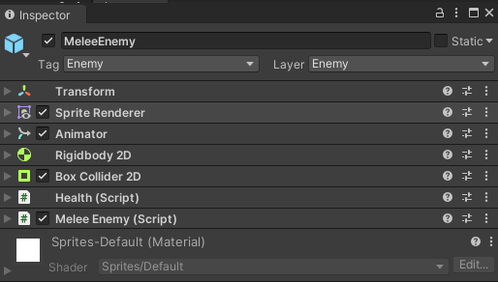
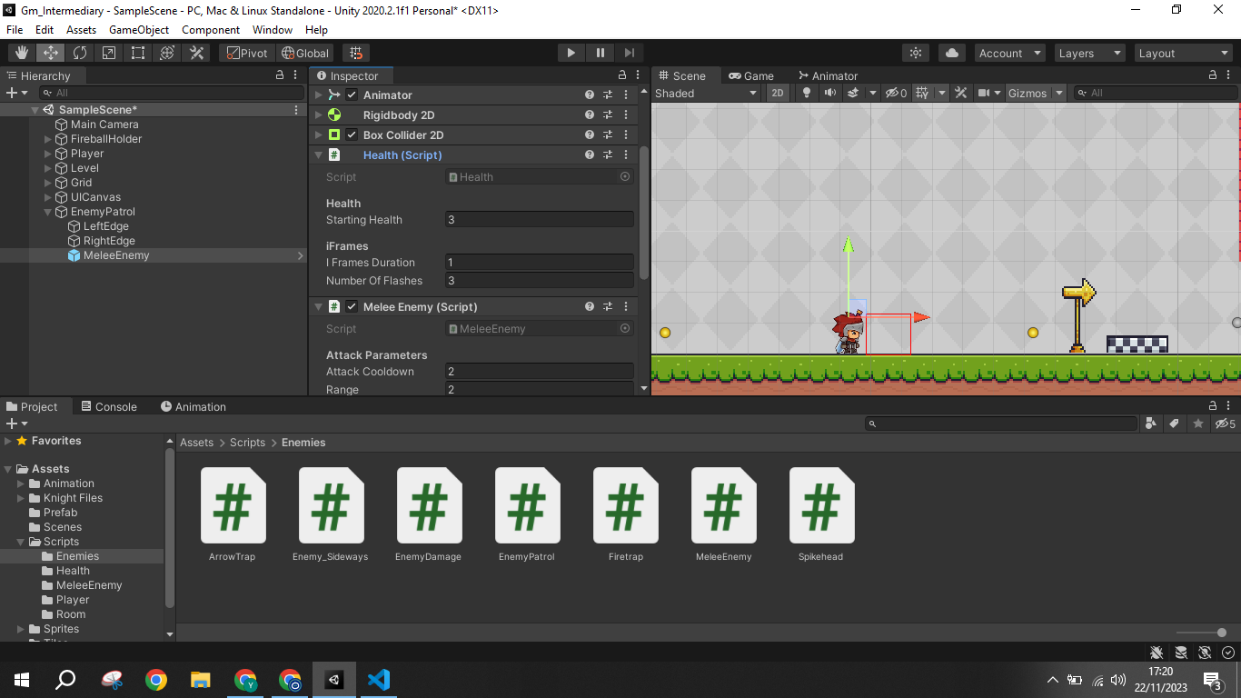

Recurso
- Computador, internet e Unity.

Observação
- Os assets e scripts estão disponíveis no Github;
- Link para o download da Unity
  - https://unity.com/pt/download
- Para as tarefas:
  - Traga em um pendrive, no seu OneDrive/Google Drive, ou envie para o e-mail myndstechschool@gmail.com.

Tarefas
- Diferença entre 2D e 3D na Unity:
  - Pesquisar e entender as diferenças fundamentais entre jogos em 2D e 3D na Unity;
  - Descobrir como os desenvolvedores trabalham com cada um desses tipos de jogos.

